 | 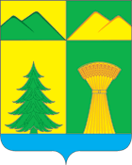
АДМИНИСТРАЦИЯ МУНИЦИПАЛЬНОГО РАЙОНА
«УЛЁТОВСКИЙ РАЙОН»
ЗАБАЙКАЛЬСКОГО КРАЯ
ПОСТАНОВЛЕНИЕ
«27» июля 2023 года |  |  | № 412
 |  | с.Улёты
О внесении изменений в постановление администрации муниципального района «Улётовский район» Забайкальского края «Об утверждении реестра, схем размещения мест (площадок) накопления твердых коммунальных отходов, расположенных на территории сельских поселений муниципального района «Улётовский район» Забайкальского края» от 04.06.2019 № 287

В соответствии с Федеральным законом от 06.10.2003 №131-Ф3 «Об общих принципах организации местного самоуправления в Российской Федерации», частями 2, 3 статьи 8, пунктом 4 статьи 13.4 Федерального закона от 24.06.1998 № 89-ФЗ «Об отходах производства и потребления», Правилами обустройства мест (площадок) накопления твердых коммунальных отходов и ведения их реестра, утверждённых постановлением Правительства Российской Федерации от 31.08.2018 № 1039, руководствуясь Положением об администрации муниципального района «Улётовский район» Забайкальского края, утверждённым решением Совета муниципального района «Улётовский район» Забайкальского края от 21.04.2017 № 380, администрация муниципального района «Улётовский район» Забайкальского края п о с т а н о в л я е т:
1. Внести в постановление администрации муниципального района «Улётовский район» «Об утверждении реестра, схем размещения мест (площадок) накопления твердых коммунальных отходов, расположенных на территории сельских поселений муниципального района «Улётовский район» Забайкальского края» от 04.06.2019 № 287 следующие изменения:
1.1. приложение 1 принять в новой редакции согласно приложению 1 к настоящему постановлению;
1.2. приложение 2 принять в новой редакции согласно приложению 2 к настоящему постановлению.
2. Настоящее постановление официально опубликовать (обнародовать) на официальном сайте муниципального района «Улётовский район» в информационно-телекоммуникационной сети «Интернет» в разделе: «Деятельность»- «Отдел развития сельского хозяйства администрации муниципального района «Улётовский район»»- «Документы» http://uletov.75.ru/.

И.о. главы муниципального района  «Улётовский район» | В.А. Горковенко

Реестр мест (площадок) накопления твердых коммунальных отходов, расположенных на
территории сельских поселений муниципального района «Улётовский район»
Забайкальского края

Приложение 1
к распоряжению администрации
муниципального района
«Улётовский район»
от «27» июля 2023 года № 412

№ п/п | Адрес места (площадки) накопления ТКО | Географические координаты места (площадки) накопления ТКО | Наименование схемы размещения места (площадки) накопления ТКО
1 | Забайкальский край, Улётовский район, с. Улёты,  ул. Горького 2 | Широта: 51,3547° Долгота: 112,4914° | Горького 2
2 | Забайкальский край, Улётовский район, с. Улёты,  ул. Пионерская 13 | Широта: 51.3573°  Долгота:112.49064° | Пионерская 13
3 | Забайкальский край, Улётовский район, с. Улёты, ул. Пионерская 29 | Широта: 51,3591°  Долгота: 112,4765° | Пионерская 29
4 | Забайкальский край, Улётовский район, с. Улёты,  ул. Дорожная 10 | Широта: 51,3694°  Долгота: 112,4848° | Дорожная 10
5 | Забайкальский край, Улётовский район, с. Улёты,  ул. П-Осипенко 33 | Широта: 51.362563 Долгота: 112.479925 | ул. П-Осипенко 33
6 | Забайкальский край, Улётовский район, с. Улёты, ул. Свердлова 40 | Широта: 51.3513° Долгота: 112.47032° | ул. Свердлова 40
7 | Забайкальский край, Улётовский район, с. Улёты,  ул. П-Осипенко. 13 | Широта: 51.36586 Долгота: 112.48192 | ул. П-Осипенко. 13
8 | Забайкальский край, Улётовский район, с. Улёты, ул. ул Кузнечная | Широта: 51.37245 Долгота: 112.48532 | ул. Кузнечная
9 | Забайкальский край, Улётовский район, с. Улёты,  ул. Молодёжная.1 | Широта: 51.36509 Долгота: 112.4734 | ул. Молодёжная.1
10 | Забайкальский край, Улётовский район, с. Улёты,  ул. Горького. 71 | Широта:51.35739 Долгота: 112.47083 | ул. Горького. 71
11 | Забайкальский край, Улётовский район, с. Улёты, перекресток Шолохова и Горького | Широта: 51.35827 Долгота: 112.46597 | перекресток ул. Шолохова и ул. Горького
12 | Забайкальский край, Улётовский район, с. Улёты,  ул. Набережная | Широта: 51.33585 Долгота:112.4912 | ул. Набережная (между Есенина и Заборовского)
13 | Забайкальский край, Улётовский район, с. Улёты,  ул. Пионерская. 2 | Широта: 51.356545 Долгота: 112.494511 | ул. Пионерская. 2
14 | Забайкальский край, Улётовский район, с. Улёты,  ул. Лермонтова | Широта: 51.345907, Долгота: 112.477066 | ул. Лермонтова
15 | Забайкальский край, Улётовский район, с. Улёты,  ул. Лазо. 72 | Широта: 51.364170, Долгота: 112.486247 | ул. Лазо. 72
16 | Забайкальский край, Улётовский район, с. Улёты,  ул. Партизанская. 29 | Широта: 51.366013, Долгота: 112.486067 | ул. Партизанская. 29
17 | Забайкальский край, Улётовский район, с. Улёты, перекресток  ул. Лазо ул. Новая | Широта:551.367349, Долгота:112.487478 | перекресток ул. Лазо ул. Новая
18 | Забайкальский край, Улётовский район, с. Улёты,  ул. Лазо. 4 | Широта: 51.37461, Долгота: 112.49165 | ул. Лазо. 4
19 | Забайкальский край, Улётовский район, с. Улёты, перекресток ул.Набережная ул.Лермонтова | Широта: 51.34302, Долгота: 112.49209 | ул. Набережная и ул. Лермонтова
20 | Забайкальский край, Улётовский район, с. Улёты ,  ул. Партизанская, 64 | Широта: 51.37061 Долгота: 112.48557 | ул. Партизанская, 64
21 | Забайкальский край, Улётовский район, с. Улёты,  ул. Красноармейская. 2 | Широта: 51.357936 Долгота: 112.483480 | ул. Красноармейская. 2
22 | Забайкальский край, Улётовский район, с. Бальзой,  ул. Центральная. 36 | Широта: 51.353092, Долгота: 112.372036 | ул. Центральная. 36
23 | Забайкальский край, Улётовский район, с. Бальзой,  ул. Центральная. 59 | Широта: 51.354473, Долгота: 112.368791 | ул. Центральная. 59
24 | Забайкальский край, Улётовский район, с. Бальзой,  ул. Центральная. 107 | Широта: 51.359893, Долгота: 112.358609 | ул. Центральная. 107
25 | Забайкальский край, Улётовский район, с. Бальзой,  ул. Центральная. 118 | Широта: 51.360776 Долгота: 112.357332 | ул. Центральная. 118
26 | Забайкальский край, Улётовский район, с. Бальзой, ул. Центральная. 155 | Широта: 51.362685 Долгота: 112.352863 | ул. Центральная. 155
27 | Забайкальский край, Улётовский район, с. Бальзой,  ул. Ковалева. 33 | Широта: 51.359596, Долгота: 112.366542 | ул. Ковалева. 33
28 | Забайкальский край, Улётовский район, с. Бальзой,  ул. Ковалева.58 | Широта: 51.361761 Долгота: 112.363944 | ул. Ковалева.58
29 | Забайкальский край, Улётовский район, с. Бальзой, л. Ковалёва, угол ул. Морозова | Широта: 51.356626, Долгота:112.365869 | угол ул. Морозова
30 | Забайкальский край, Улётовский район, с. Бальзой,  ул. Ковалёва, 15 | Широта: 51.355847, Долгота: 112.373380 | ул. Ковалёва, 15
31 | Забайкальский край, Улётовский район, с. Бальзой, ул. Лазо. 15 | Широта: 51.361640 Долгота: 112.349699 | ул. Лазо. 15
32 | Забайкальский край, Улётовский район, с. Старый Ленинск, ул.Ленина 1-я. 6 | Широта: 50.836577 Долгота: 111.502622 | ул.Ленина 1-я. 6
33 | Забайкальский край, Улётовский район, с. Старый Ленинск, ул.Ленина 1-я.2 | Широта: 50.833934, Долгота: 111.499950 | ул.Ленина 1-я. 2
34 | Забайкальский край, Улётовский район, с. Старый Ленинск, ул. Гагарина д.Зб | Широта:50.840734 Долгота: 111.507793 | ул. Гагарина д.Зб
35 | Забайкальский край, Улётовский район, с. Старый Ленинск, ул.Гагарина. 20 | Широта: 50.843116, Долгота: 111.511465 | ул.Гагарина д.20
36 | Забайкальский край, Улётовский район, п. Ленинск,  ул. Линия 6 № 2 | Широта: 50.843660, Долгота:111.521422 | ул. Линия 6 № 2
37 | Забайкальский край, Улётовский район, п. Ленинск,  ул. Линия 11 . 7 | Широта:50.847708, Долгота: 111.522666 | ул. Линия 11 . 7
38 | Забайкальский край, Улётовский район, п. Ленинск, ул.Ингодинская. 5 | Широта: 50.842220, Долгота: 111.519448 | ул.Ингодинская. 5
39 | Забайкальский край, Улётовский район, п. Ленинск,  ул.Ленина 2-я, (напротив ДК) | Широта: 50.843116, Долгота: 111.520542 | ул.Ленина 2-я
40 | Забайкальский край, Улётовский район, п. Ленинск,  ул.Линия 1. 3 | Широта: 50.843919, Долгота: 111.524803 | , ул.Линия 1. 3
41 | Забайкальский край, Улётовский район, п. Ленинск,  ул.Линия 15.3 | Широта: 50.847356, Долгота: 111.519181 | ул.Линия 15.3
42 | Забайкальский край, Улётовский район, п. Ленинск,  ул.Линия 8 . 11 | Широта: 50.847112, Долгота: 111.524867 | ул.Линия 8 . 11
43 | Забайкальский край, Улётовский район, п. Ленинск,  ул.Луговая. 3 | Широта: 50.839006, Долгота: 111.505659 | ул.Луговая. 3
44 | Забайкальский край, Улётовский район, с. Танга,  ул. Партизанская, 1А | Широта: 50.987967; Долгота: 111.554211 | Партизанская 1А
45 | Забайкальский край, Улётовский район, с. Танга,  ул. Советская, 22 | Широта: 50.986510; Долгота: 111.538733 | Советская 22
46 | Забайкальский край, Улётовский район, с. Танга,  ул. Школьная, 10 | Широта: 50.988704; Долгота: 111.545049 | Школьная 10
47 | Забайкальский край, Улётовский район, с. Танга,  ул.Партизанская, 4А | Широта: 50.989430; Долгота: 111.550501 | Партизанская 4А
48 | Забайкальский край, Улётовский район, с. Танга,  ул. Центральная, 69 | Широта: 50.986067; Долгота: 111.551939 | Центральная 69
49 | Забайкальский край, Улётовский район, с. Шебартуй-2,  ул. Центральная, 52 | Широта: 51.030001; Долгота: 111.385319 | Центральная 52
50 | Забайкальский край, Улётовский район, с. Арей, у  л. Школьная, 6-8 | Широта: 50.971703; Долгота: 111.250320 | Школьная 6-8
51 | Забайкальский край, Улётовский район, с. Арей,  ул. Кирова и ул. Ленина | Широта: 50.970552; Долгота: 111.241804 | ул. Кирова и ул. Ленина
52 | Забайкальский край, Улётовский район, с. Хадакта,  ул. Тракторная | Широта: 51.422394; Долгота: 112.562678 | ул. Тракторная
53 | Забайкальский край, Улётовский район, с. Хадакта,  ул. Большая, 43 | Широта: 51.426746; Долгота: 112.570996 | Большая, 43
54 | Забайкальский край, Улётовский район, с. Хадакта,  ул. Партизанская 24 | Широта: 51.42568; Долгота: 112.57611 | Партизанская 24
55 | Забайкальский край, Улётовский район, с. Хадакта, ул. Пионерская, 1 | Широта: 51.427931; Долгота: 112.566900 | Пионерская 1
56 | Забайкальский край, Улётовский район, с. Горекацан,  ул. Шоссейная, 6 | Широта: 51.126675; Долгота: 111.945311 | Шоссейная 6
57 | Забайкальский край, Улётовский район, с. Горекацан,  ул. Василькова, 32 | Широта: 51.125154; Долгота: 111.944538 | Василькова 32
58 | Забайкальский край, Улётовский район, с. Горекацан,  ул. Василькова, 12 | Широта: 51.127619; Долгота: 111.934244 | Василькова 12
59 | Забайкальский край, Улётовский район, с. Горекацан,  ул. Бесконечникова, 15 | Широта: 51.129145, Долгота: 111.939580 | Бесконечникова 15
60 | Забайкальский край, Улётовский район, с. Горекацан,  ул. Бесконечникова, 37 | Широта: 51.127789; Долгота: 111.943379 | Бесконечникова 37
61 | Забайкальский край, Улётовский район, с. Горекацан,  ул. Бесконечникова, 11 | Широта: 51.129343; Долгота: 111.936948 | Бесконечникова 11
62 | Забайкальский край, Улётовский район, с. Шехолан,  ул. Ингодинская, 9 | Широта: 51.032935, Долгота: 111.934036 | Ингодинская 9
63 | Забайкальский край, Улётовский район, с. Шехолан,  ул. Цетральная, 19 | Широта: 51.028484, Долгота: 111.932148 | Центральная 19
64 | Забайкальский край, Улётовский район, с. Шехолан,  ул. Лесная, 2 | Широта: 51.022435, Долгота: 111.931633 | Лесная 2
65 | Забайкальский край, Улётовский район, с. Шехолан,  ул. Школьная, 2 | Широта: 51.029498, Долгота: 111.930989 | Школьная 2
66 | Забайкальский край, Улётовский район, с. Горека,  ул. Молодежная, 10 | Широта: 51.074640, Долгота: 111.990763 | Молодежная 10
67 | Забайкальский край, Улётовский район, с. Горека,  ул. Центральная, 31 | Широта: 51.072126, Долгота: 111.988510 | Центральная 31
68 | Забайкальский край, Улётовский район, с. Горека, ул. Шаньгина, 34 | Широта: 51.068314, Долгота:111.985957 | Шаньгина 34
69 | Забайкальский край, Улётовский район, с.Аблатуйский Бор,  ул. 4-я Приозерная. 133 | Широта: 51.184354, Долгота: 112.216321 | ул. 4-я Приозерная. 133
70 | Забайкальский край, Улётовский район, с.Аблатуйский Бор, ул. 2-я Приозерная. 142 | Широта: 51.185157, Долгота: 112.216643 | ул. 2-я Приозерная. 142
71 | Забайкальский край, Улётовский район, с.Аблатуйский Бор,  ул. Парковая, СДК | Широта: 51.187463, Долгота: 112.219551 | ул. Парковая, СДК
72 | Забайкальский край, Улётовский район, с.Аблатуйский Бор, ул. Парковая. 37 | Широта: 51.187682, Долгота: 112.228064 | ул. Парковая. 37
73 | Забайкальский край, Улётовский район, с.Аблатуйский Бор,  ул. Придорожная, 10 | Широта: 51.189044, Долгота: 112.220307 | ул. Придорожная, 10
74 | Забайкальский край, Улётовский район, с.Аблатуйский Бор,  ул. Придорожная 3 | Широта: 51.189832, Долгота: 112.220564 | ул. Придорожная 3
75 | Забайкальский край, Улётовский район, с.Аблатуйский Бор,ул. Придорожная 9 | Широта: 51.189212, Долгота: 112.219727 | ул. Придорожная 9
76 | Забайкальский край, Улётовский район, с.Аблатуйский Бор,  ул. Придорожная | Широта: 51.187139, Долгота: 112.217024 | ул. Придорожная
77 | Забайкальский край, Улётовский район, с.Аблатуйский Бор  ул. Центральная | Широта: 51.18743, Долгота:112.21931 | ул. Центральная
78 | Забайкальский край, Улётовский район, с.Аблатуйский Бор  ул. Центральная 77 | Широта: 51.186860, Долгота: 112.228679 | ул. Центральная 77
79 | Забайкальский край, Улётовский район, с.Аблатуйский Бор ул. Центральная 62 | Широта: 51.187480, Долгота: 112.221117 | ул. Центральная 62
80 | Забайкальский край, Улётовский район, с.Аблатуйский Бор, ул. Молодежная 143 | Широта: 51.185886, Долгота: 112.225513 | ул. Молодежная 143
81 | Забайкальский край, Улётовский район, с.Аблатуйский Бор, ул. Молодежная 169 | Широта: 51.185752, Долгота: 112.221339 | ул. Молодежная 169
82 | Забайкальский край, Улётовский район, с.Аблатуйский Бор, ул. Лесная 24 | Широта: 51.188871, Долгота: 112.221074 | ул. Лесная 24
83 | Забайкальский край, Улётовский район, с.Аблатуйский Бор, ул. Лесная | Широта: 51.188737, Долгота: 112.222984 | ул. Лесная
84 | Забайкальский край, Улётовский район, с.Аблатуйский Бор, ул. Спортивная 45 | Широта: 51.188280, Долгота:112.226330 | ул. Спортивная 45
85 | Забайкальский край, Улётовский район, с.Аблатуйский Бор, ул. Спортивная 57 | Широта: 51.188249, Долгота:112.223278 | ул. Спортивная 57
86 | Забайкальский край, Улётовский район, с.Аблатукан ,  ул. Трудовая 38 | Широта: 51.247561, Долгота: 112.117273 | ул. Трудовая 38
87 | Забайкальский край, Улётовский район, с.Аблатукан  ул. Трудовая,35 | Широта: 51.244766, Долгота: 112.124912 | ул. Трудовая 35
88 | Забайкальский край, Улётовский район, с.Аблатукан, ул. Школьная- Трудовая | Широта: 51.244371, Долгота: 112.121977 | ул. Школьная- Трудовая
89 | Забайкальский край, Улётовский район, с. Арта,  ул. Нахановича, 61 | Широта: 51.244779; Долгота: 112.388818 | Нахановича 61
90 | Забайкальский край, Улётовский район, с. Арта,  ул. Нахановича, 83 | Широта: 51.253879; Долгота: 112.411195 | Нахановича 83
91 | Забайкальский край, Улётовский район, с. Арта,  ул. Набережная, 14 | Широта: 51.244486; Долгота: 112.395735 | Набережная 14
92 | Забайкальский край, Улётовский район, с. Арта,  ул. Школьная, 2 | Широта: 51.248258; Долгота: 112.392124 | Школьная 2
93 | Забайкальский край, Улётовский район, с. Арта,  ул. Школьная, 32а | Широта: 51.251612; Долгота: 112.397568 | Школьная 32а
94 | Забайкальский край, Улётовский район, с. Арта,  ул. Школьная, 91 | Широта: 51.257774; Долгота: 112.410881 | Школьная 91
95 | Забайкальский край, Улётовский район, с. Арта,  ул. 40 лет Победы, 16 | Широта: 51.255863; Долгота: 112.402607 | 40 лет Победы 16
96 | Забайкальский край, Улётовский район, с. Арта,  ул. 40 лет Победы, 6 | Широта: 51.255356; Долгота: 112.400388 | 40 лет Победы 6
97 | Забайкальский край, Улётовский район, с. Арта,  ул. Советская, 23 | Широта: 51.255998; Долгота: 112.403407 | Советская 23
98 | Забайкальский край, Улётовский район, с. Арта,  ул. Советская, 12 | Широта: 51.257238; Долгота: 112.402347 | Советская 12
99 | Забайкальский край, Улётовский район, с. Арта,  ул. Цветочная, 27 | Широта: 51.255440; Долгота: 112.396112 | Цветочная 27
100 | Забайкальский край, Улётовский район, с. Арта,  ул. Цветочная, 4 | Широта: 51.250660; Долгота: 112.388647 | Цветочная 4
101 | Забайкальский край, Улётовский район, с. Доронинское, ул. Партизанская, 88 а | Широта:51.129761; Долгота: 112.137002 | Партизанская 88 а
102 | Забайкальский край, Улётовский район, с. Доронинское, ул. Партизанская, 46 | Широта:51.127557; Долгота: 112.146650 | Партизанская 46
103 | Забайкальский край, Улётовский район, с. Доронинское, ул. Партизанская, 41 | Широта: 51.127353; Долгота: 112.147450 | Партизанская 41
104 | Забайкальский край, Улётовский район, с. Доронинское, ул. Садовая, 10 | Широта: 51.123176; Долгота: 112.147288 | Садовая 10
105 | Забайкальский край, Улётовский район, с. Доронинское, ул. Кузнечная, 22 | Широта: 51.129633; Долгота: 112.174619 | Кузнечная 22
106 | Забайкальский край, Улётовский район, с. Доронинское, ул. Колхозная, 5 | Широта: 51.126872; Широта: 112.134364 | Колхозная 5
107 | Забайкальский край, Улётовский район, с. Доронинское, ул. Комсомольская, 7 | Широта: 51.117937; Долгота: 112.161873 | Комсомольская 7
108 | Забайкальский край, улётовский район, с. Николаевское, ул. Красноармейская, 18 | Широта: 51.064028; Долгота: 111.786318 | Красноармейская 18
109 | Забайкальский край, улётовский район, с. Николаевское, ул. Октябрьская, | Широта: 51.053406; Долгота: 111.785034 | ул. Октябрьская, район МТМ
110 | Забайкальский край, улётовский район, с. Николаевское, ул. Партизанская, 56 | Широта: 51.057999, Долгота: 111.788600 | ул. Партизанская 56
111 | Забайкальский край, Улётовский район, с. Дешулан, ул. Октябрьская, 9 | Широта: 50.977711; Долгота: 111.775499 | Октябрьская 9
112 | Забайкальский край, Улётовский район, с. Дешулан, ул. Ингодинская, 27 | Широта: 50.976960; Долгота: 111.777964 | Ингодинская 27
113 | Забайкальский край, Улётовский район, с. Дешулан, ул. Октябрьская, 20 | Широта: 50.982866; Долгота: 111.782470 | Октябрьская 20

Приложение 2
к постановлению администрации муниципального района «Улётовский район»
«27» июля 2023 г. № 412
Забайкальский край, Улётовский район, с. Улёты, ул. Горького, 2
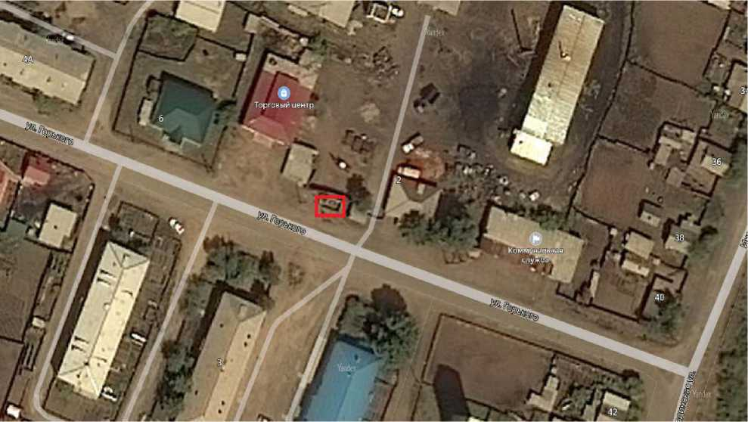
Забайкальский край, Улётовский район, с. Улёты, ул. Пионерская, 13
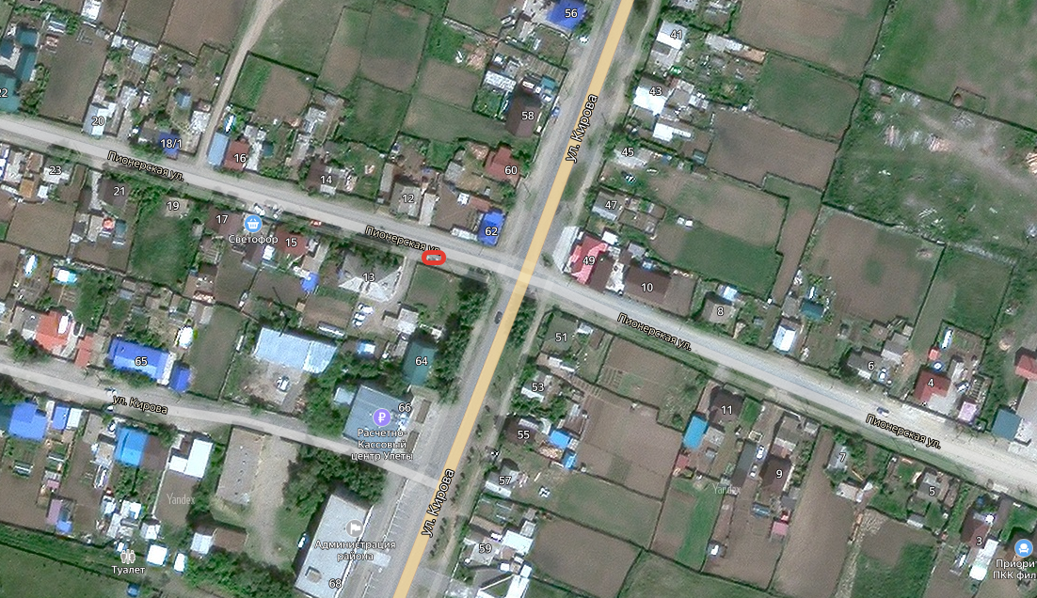

Забайкальский край, Улётовский район, с. Улёты, ул. Пионерская, 29
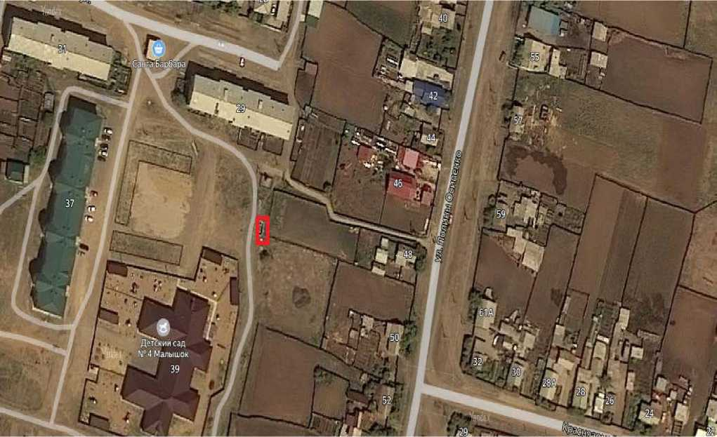
Забайкальский край, Улётовский район, с. Улёты, ул. Дорожная, 10
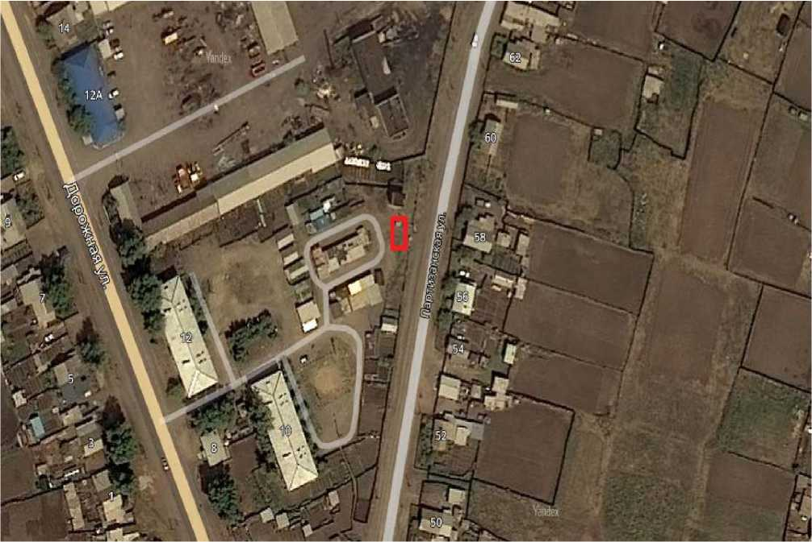

Забайкальский край, Улётовский район, с. Улёты, ул. П-Осипенко, 33
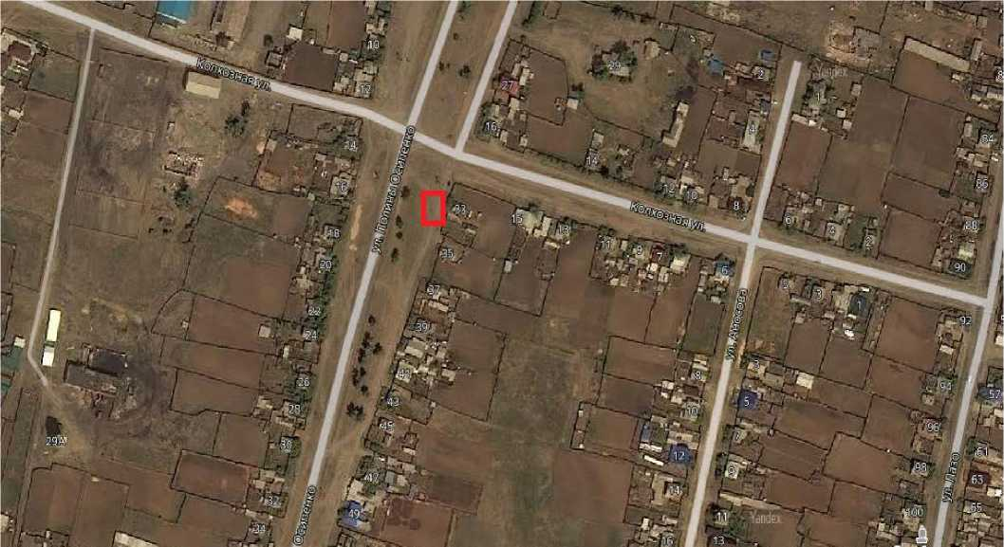
Забайкальский край, Улётовский район, с. Улёты ул. Свердлова, 40
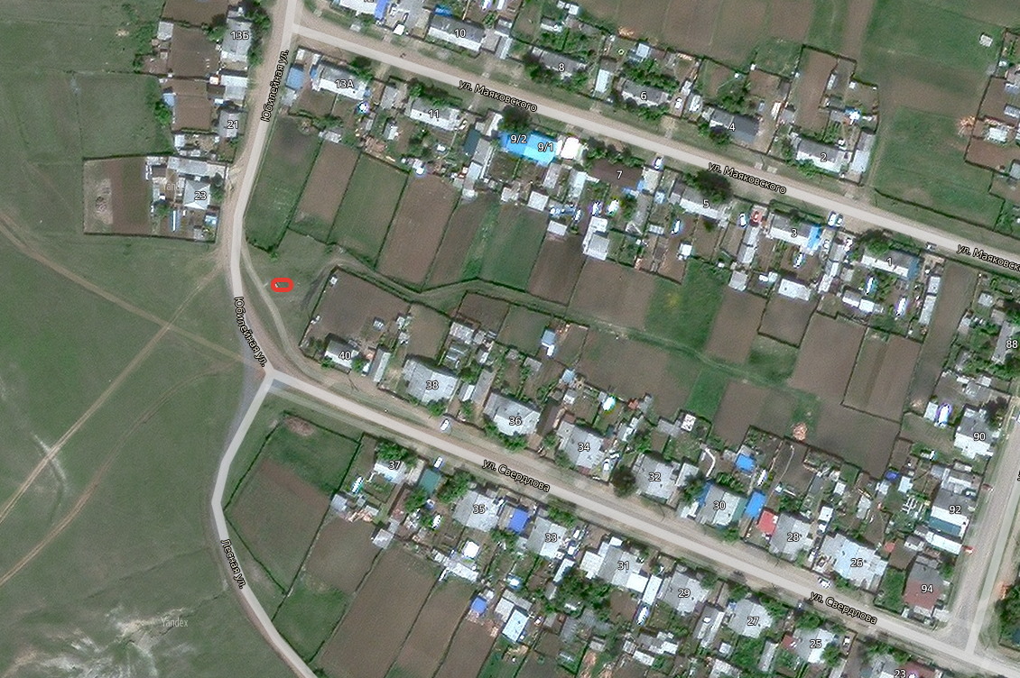

Забайкальский край, Улётовский район, с. Улёты, ул. П-Осипенко, 13
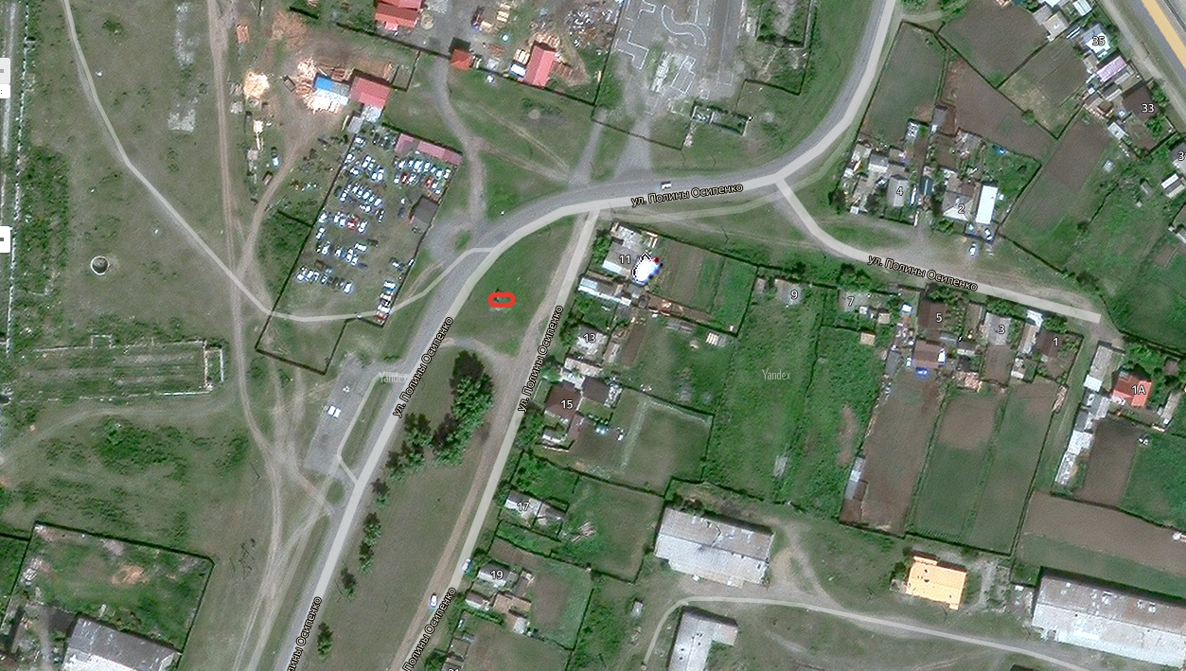
Забайкальский край, Улётовский район, с. Улёты, ул. Кузнечная.
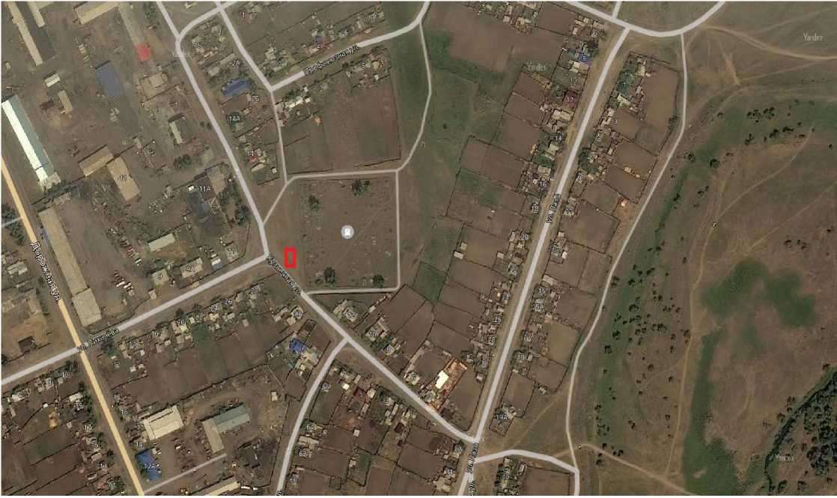

Забайкальский край, Улётовский район, с. Улёты, Молодёжная, 1
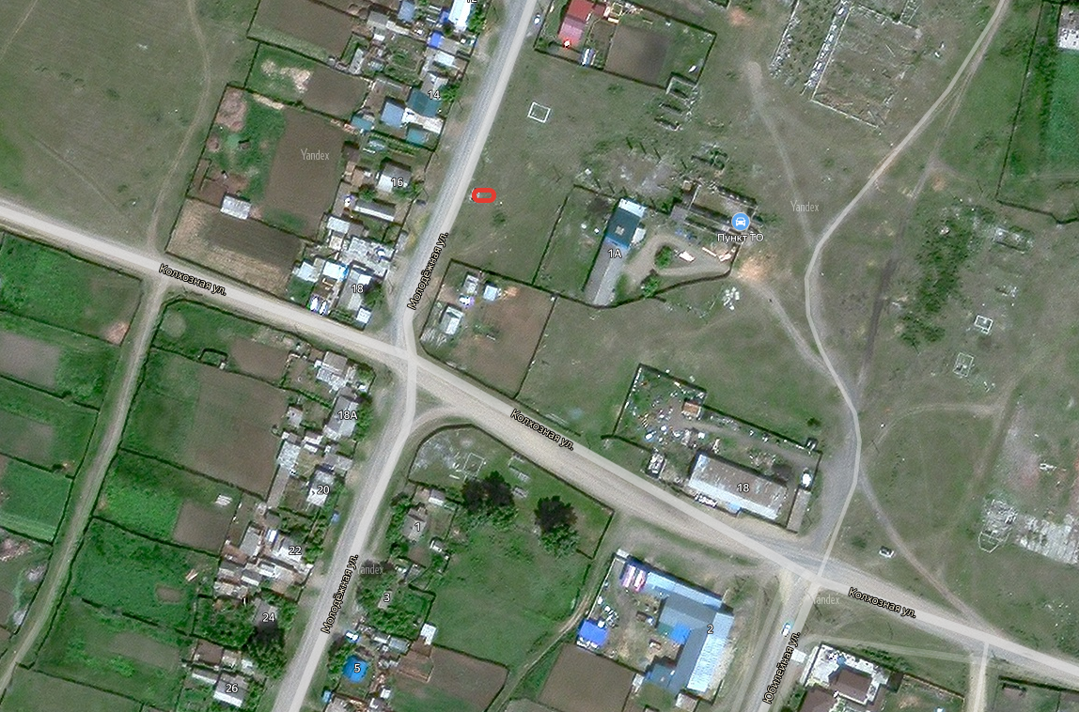

Забайкальский край, Улётовский район, с. Улёты, ул. Горького, 71
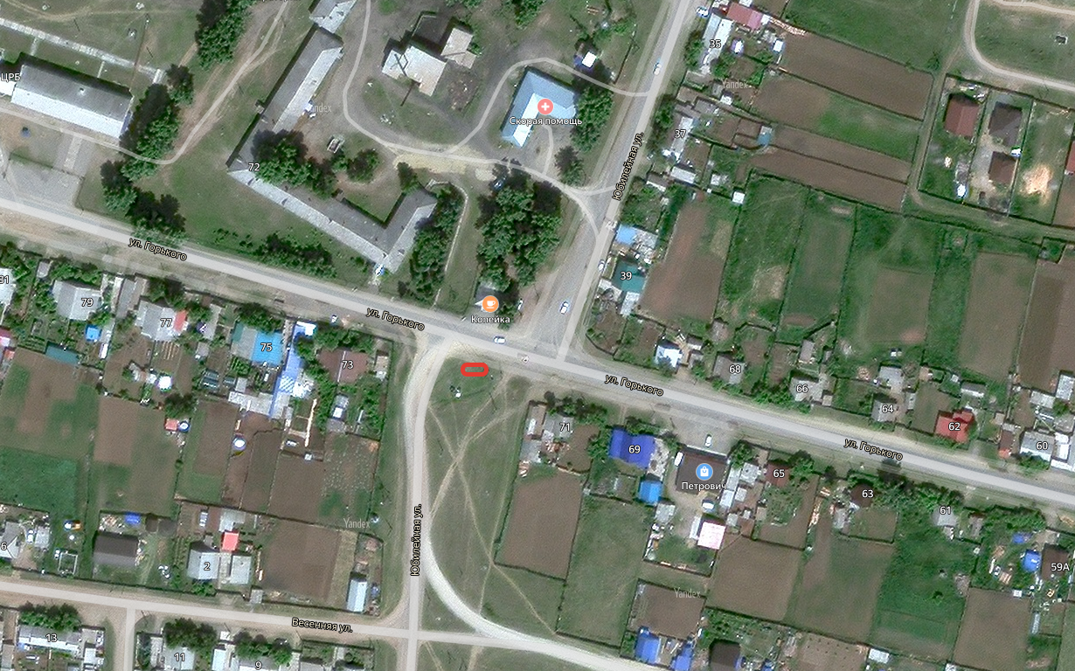
Забайкальский край, Улётовский район, с. Улёты, перекресток Шолохова и Горького

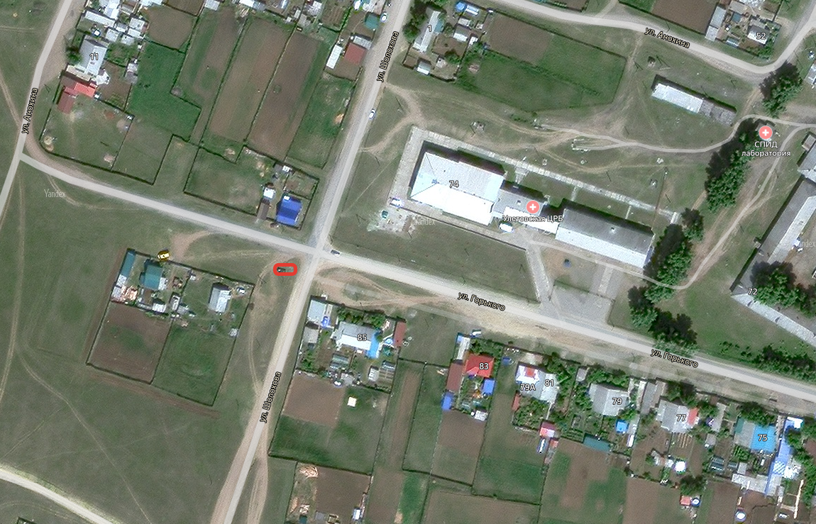

Забайкальский край, Улётовский район, с. Улёты, ул. Набережная (между Есенина и Заборовского).
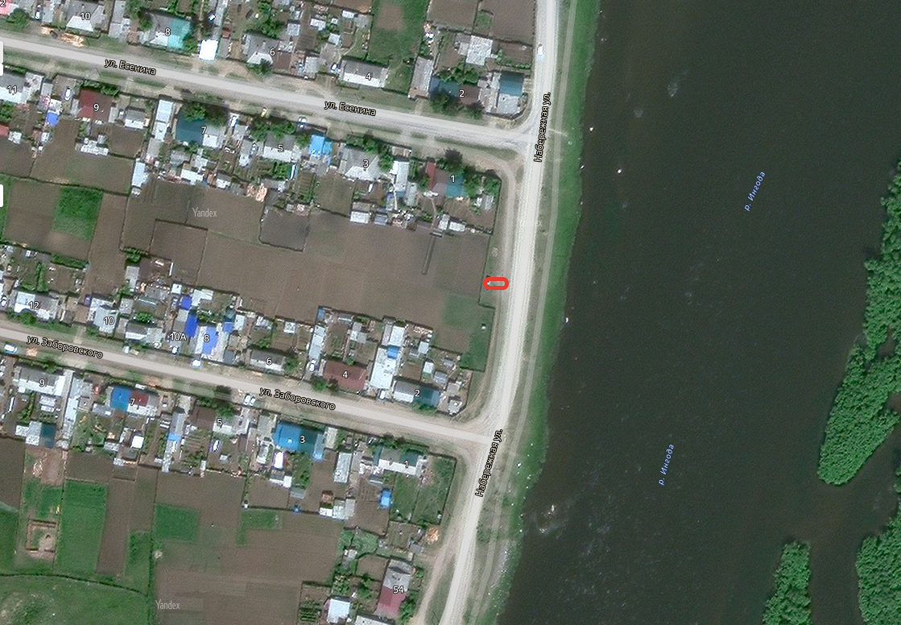

Забайкальский край, Улётовский район, с. Улёты, ул. Пионерская, 2
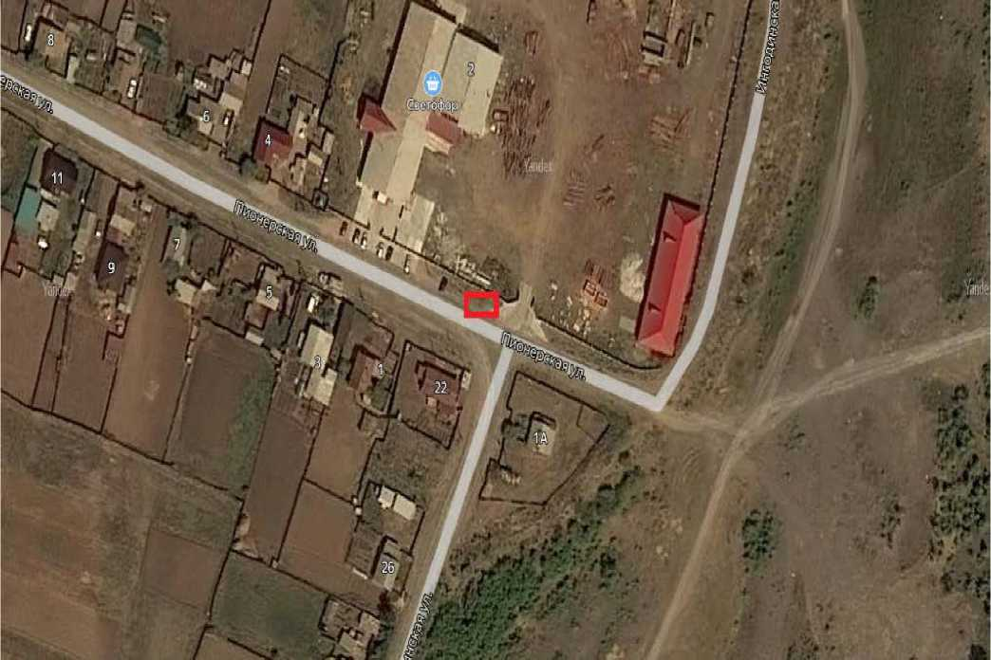

Забайкальский край, Улётовский район, с. Улёты, ул. Лермонтова
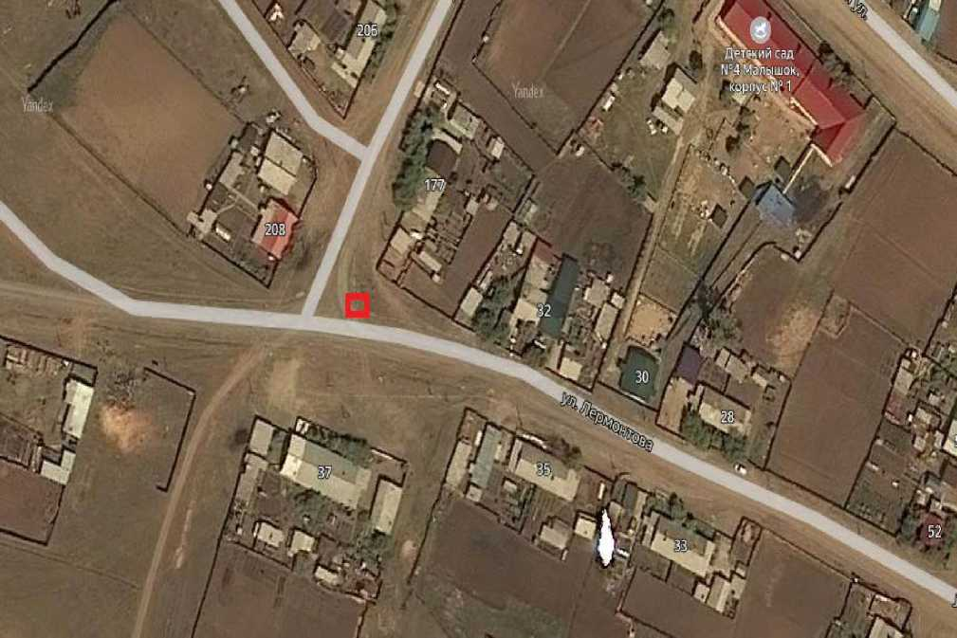

Забайкальский край, Улётовский район, с. Улёты, ул. Лазо, 72
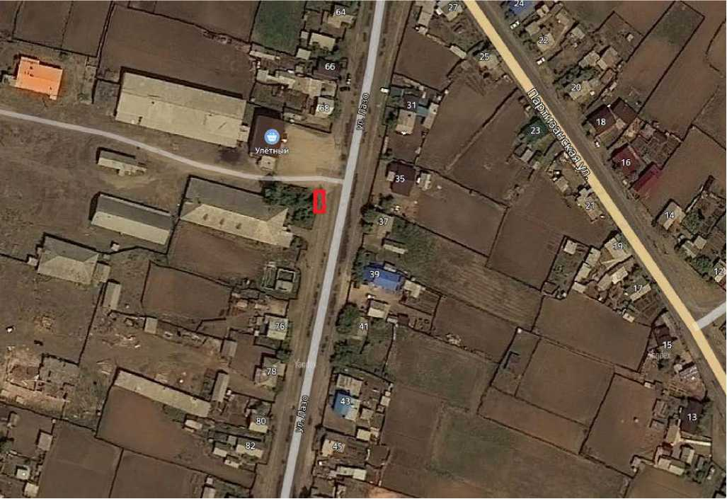
Забайкальский край, Улётовский район, с. Улёты, перекресток ул. Лазо ул. Новая
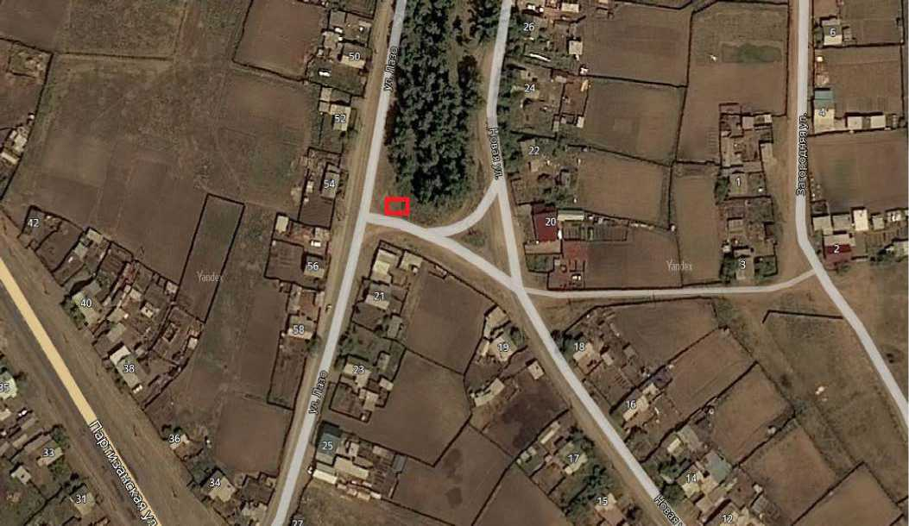

Забайкальский край, Улётовский район, с. Улёты, ул. Лазо, 4
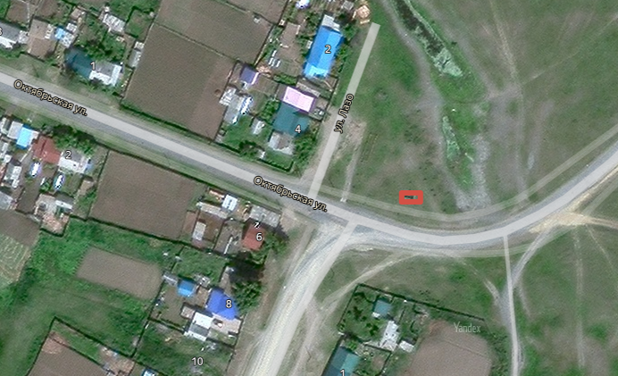
Забайкальский край, Улётовский район, с.Улёты, перекресток ул. Набережная ул. Лермонтова

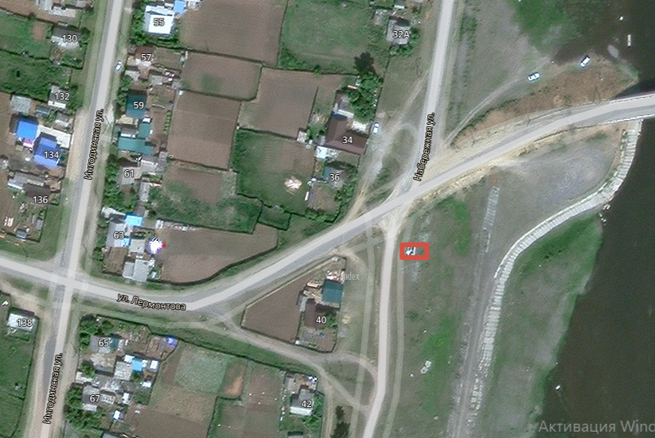

Забайкальский край, Улётовский район, с. Улёты, ул. Партизанская, 29

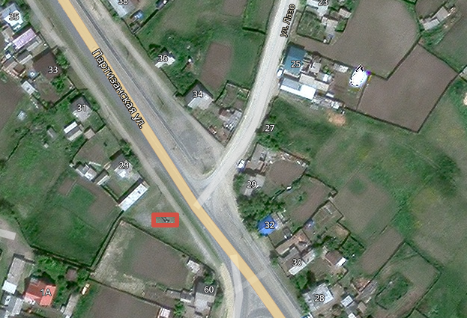

Забайкальский край, Улётовский район, с. Улёты, ул. Красноармейская. 2

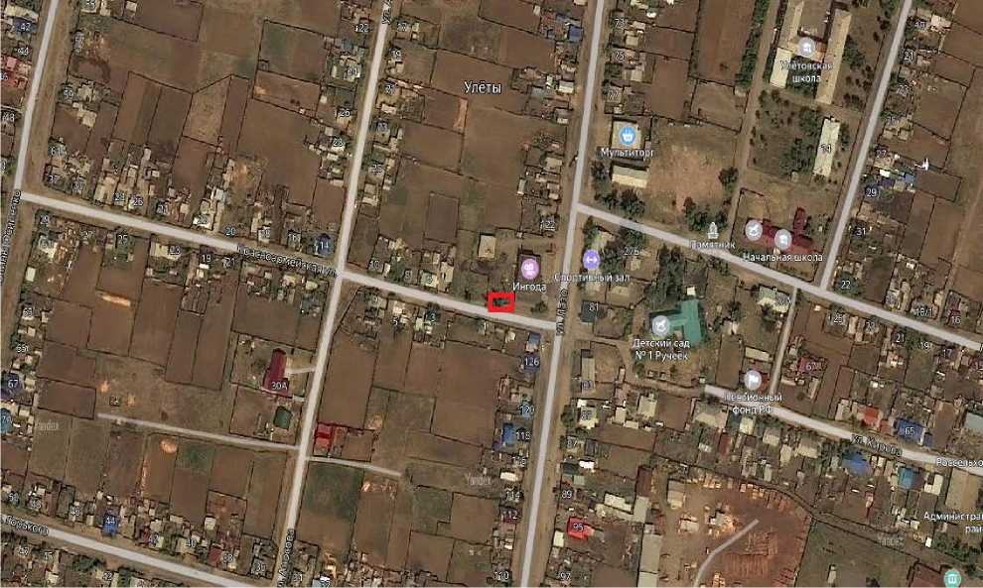

Забайкальский край, Улётовский район, с. Улёты , ул. Партизанская, 64
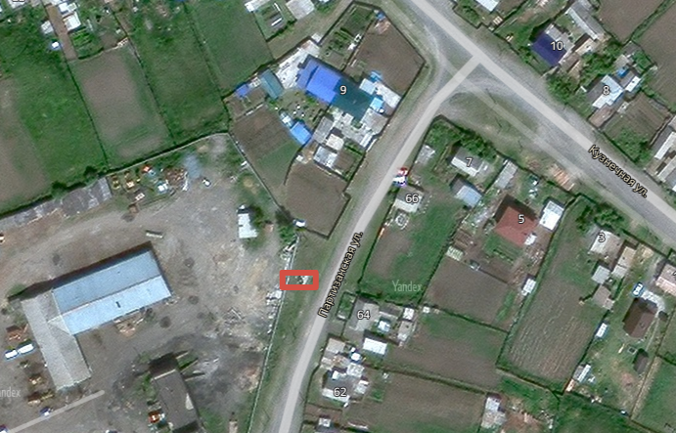

Забайкальский край, Улётовский район, с. Бальзой

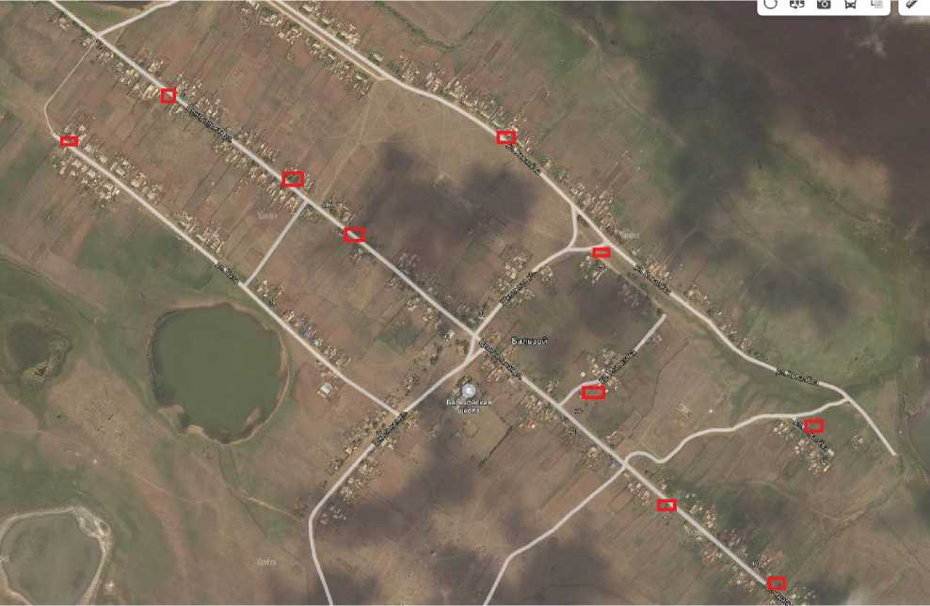

Забайкальский край, Улётовский район, п. Ленинск
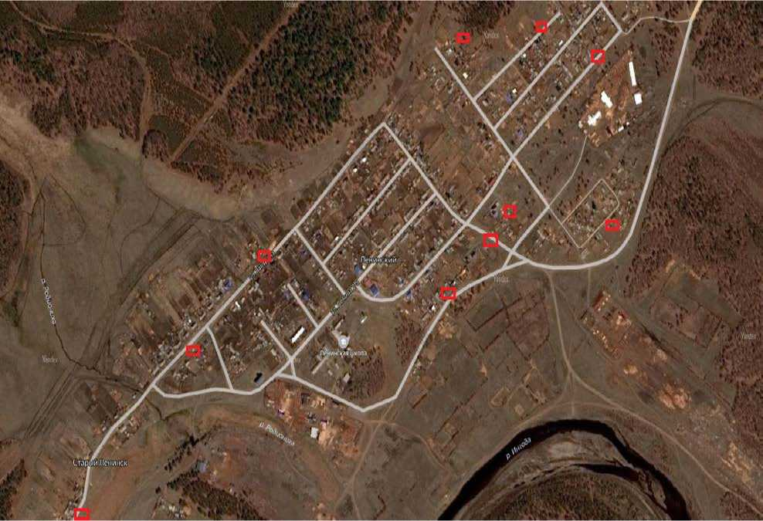

Забайкальский край, Улётовский район, с. Танга

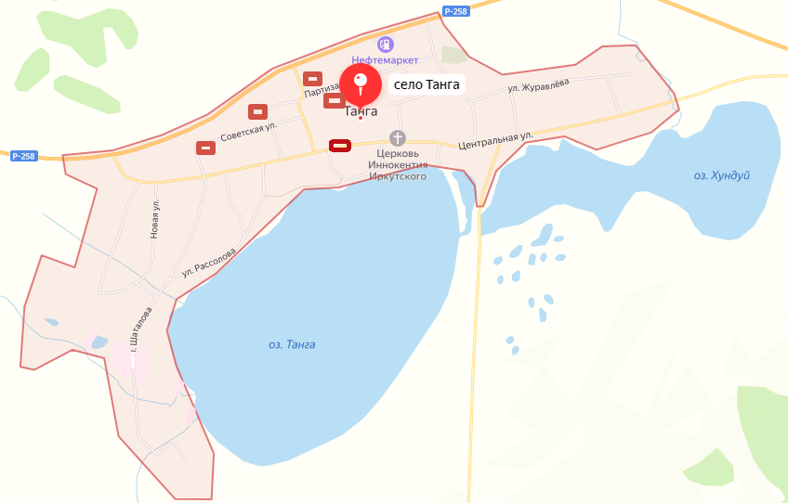

Забайкальский край, Улётовский район, с. Шебартуй-2
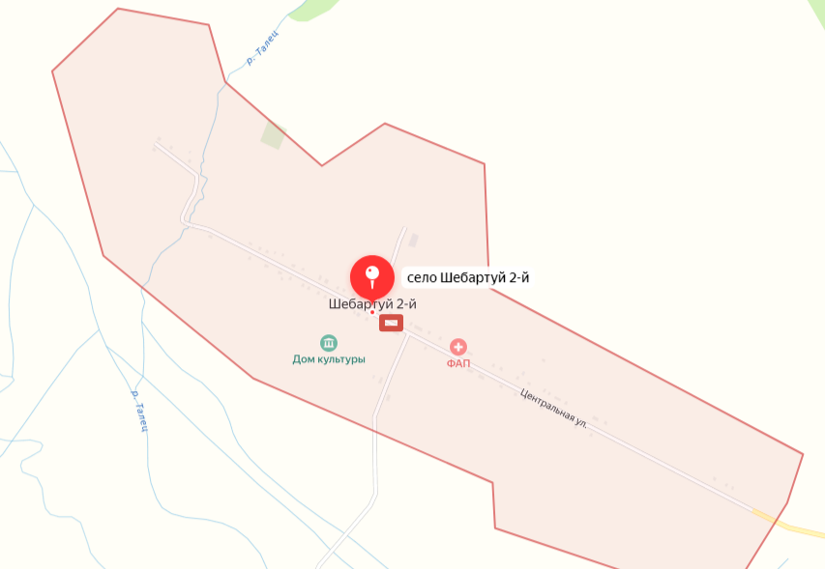
Забайкальский край, Улётовский район, с. Арей,
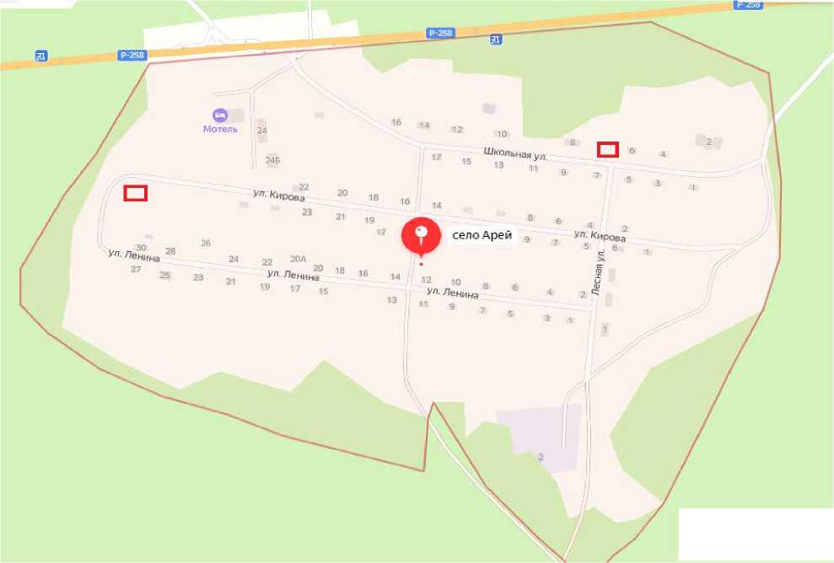

Забайкальский край, Улётовский район, с. Хадакта
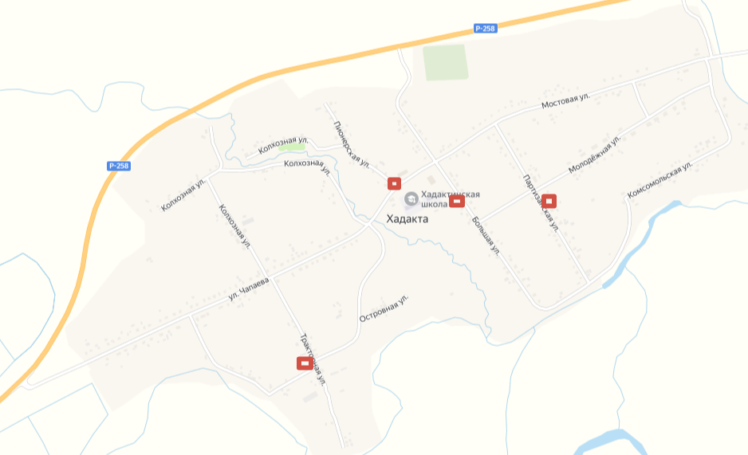

Забайкальский край, Улётовский район, с. Горекацан
Забайкальский край, Улётовский район, с. Шехолан
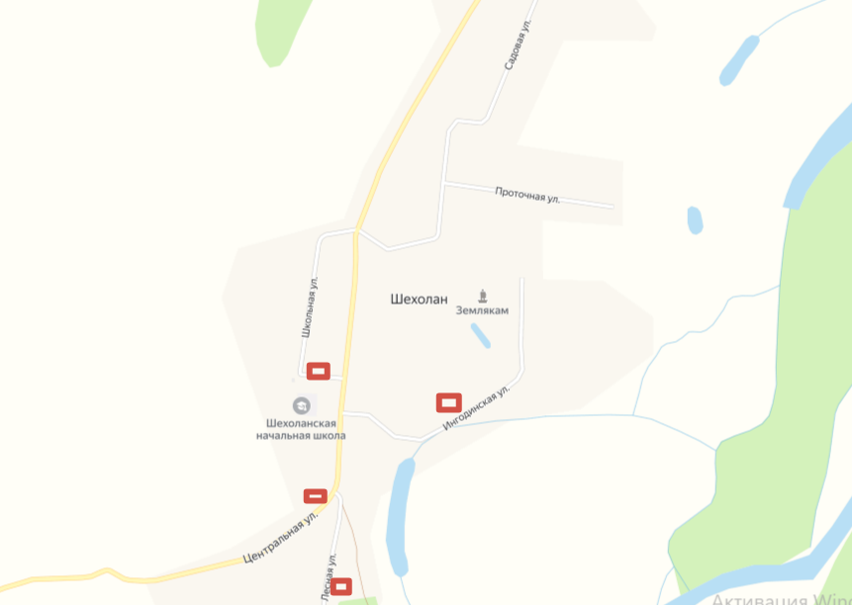

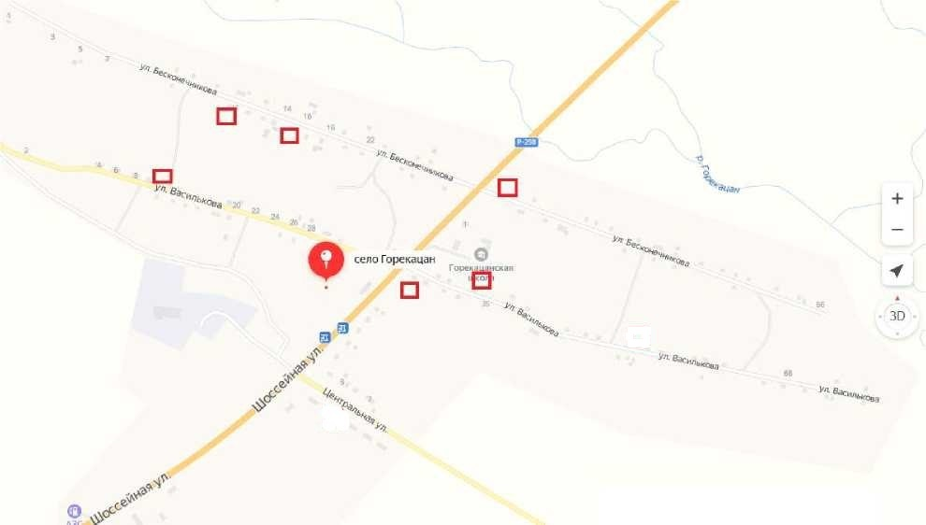

Забайкальский край, Улётовский район, с. Горека
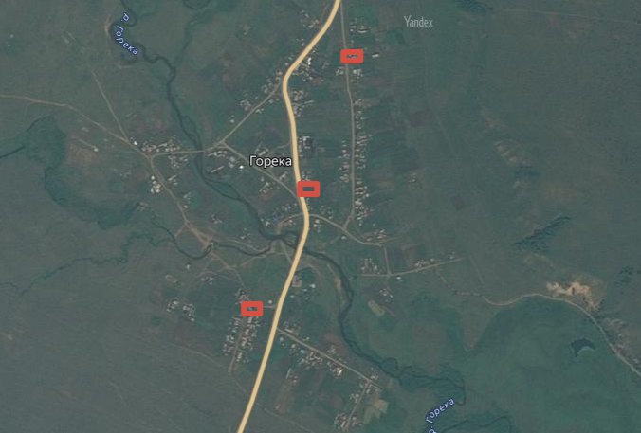
Забайкальский край, Улётовский район, с.Аблатуйский Бор
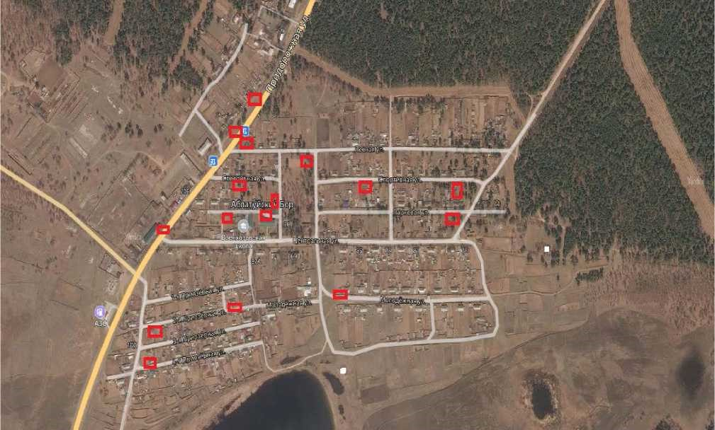
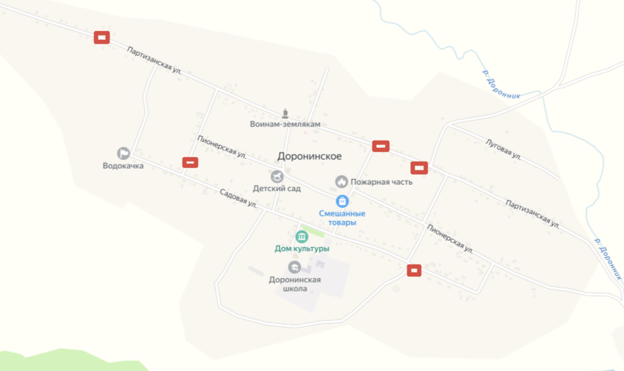

Забайкальский край, Улётовский район, с. Аблатукан.
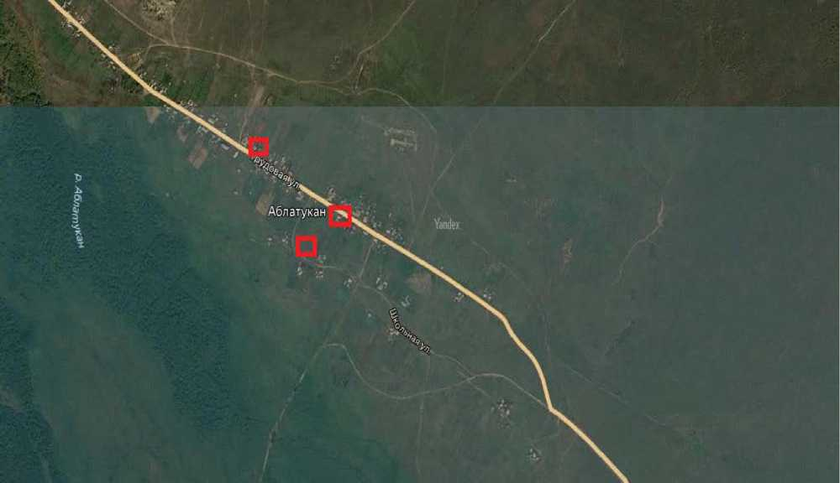
Забайкальский край, Улётовский район, с. Арта.
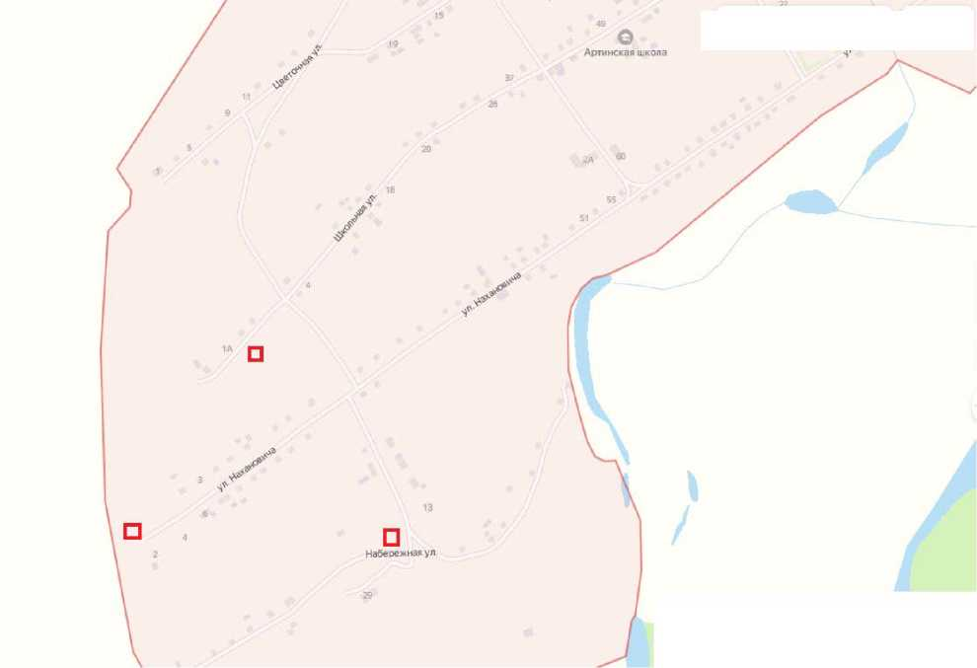

Забайкальский край, Улётовский район, с. Арта.
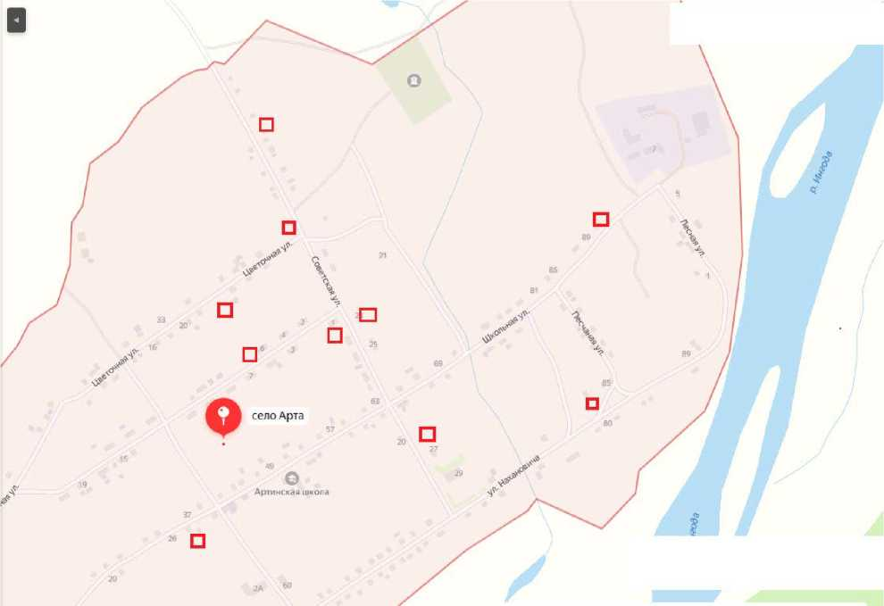

Забайкальский край, Улётовский район, с. Доронинское

Забайкальский край, Улётовский район, с. Доронинское

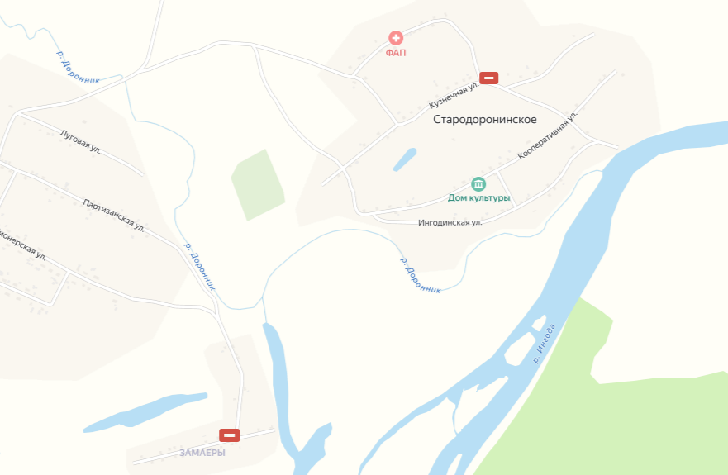

Забайкальский край, Улётовский район, с. Николаевское, ул. Красноармейская.

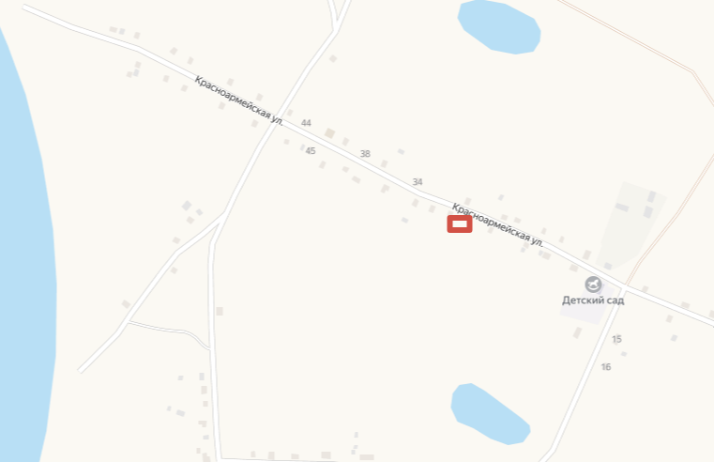

Забайкальский край, Улётовский район, с. Николаевское, ул. Партизанская, ул. Октябрьская МТМ
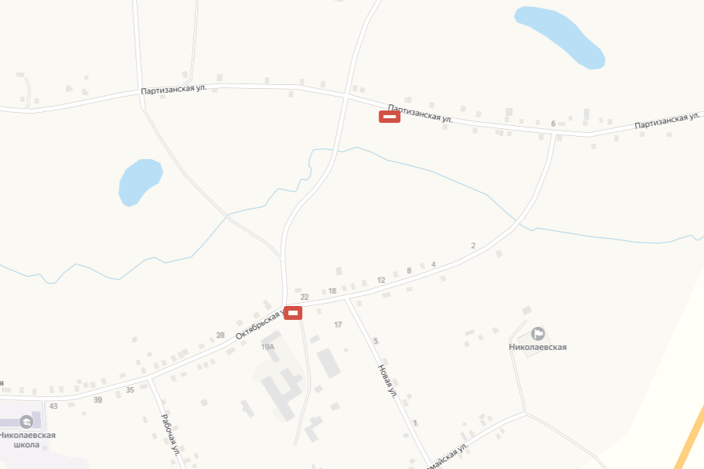

Забайкальский край, Улётовский район, с. Дешулан

